Ù

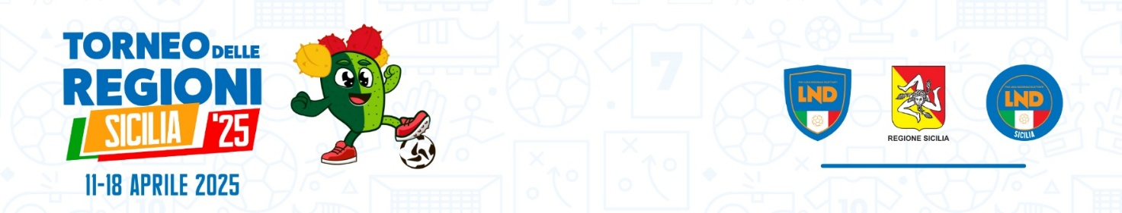

**Stagione Sportiva 2024/2025**

**Comunicato Ufficiale n°17 TdR del 17 aprile 2025**

# RISULTATI

CALCIO 11 FEM.T.REGIONI

RISULTATI UFFICIALI GARE DEL 17/04/2025

|  |  |  |  |  |  |  |  |  |  |
| --- | --- | --- | --- | --- | --- | --- | --- | --- | --- |
| |  |  |  | | --- | --- | --- | | SEMIFINALI | | | | C.R. EMILIA | - C.R. VENETO | 0 - 5 | | C.R. TOSCANA | - C.R. LOMBARDIA | 0 - 4 | |

JUN. UNDER 19 T.REGIONI

RISULTATI UFFICIALI GARE DEL 17/04/2025

|  |  |  |  |  |  |  |  |  |  |
| --- | --- | --- | --- | --- | --- | --- | --- | --- | --- |
| |  |  |  | | --- | --- | --- | | SEMIFINALI | | | | C.R. LOMBARDIA | - C.R. FRIULI | 1 - 2 | | C.R. TOSCANA | - C.R. PIEMONTE | 1 - 3 | |

# PROGRAMMA FINALI

**Si riporta di seguito il Calendario delle gare di Finale del 61° Torneo delle Regioni:**

CALCIO FEM.T.REGIONI

**18/04/2025 ore 14:30**

**VENETO – LOMBARDIA** "Bucalo” Santa Teresa di Riva

JUN. UNDER 19 T.REGIONI

**18/04/2025 ore 14:30**

**PIEMONTE V.A. – FRIULI V.G.** "Bacigalupo” Taormina

# GIUDICE SPORTIVO

Il Giudice Sportivo, Ing. Pietro Accurso, assistito dal rappresentante dell’A.I.A., O.A. Alessio Calderone, ha adottato le decisioni che di seguito integralmente si riportano:

CALCIO 11 FEM.T.REGIONI

GARE DEL 17/ 4/2025

PROVVEDIMENTI DISCIPLINARI

In base alle risultanze degli atti ufficiali sono state deliberate le seguenti sanzioni disciplinari.

CALCIATORI NON ESPULSI

I AMMONIZIONE DIFFIDA

|  |  |  |  |  |
| --- | --- | --- | --- | --- |
| GRILLO SHARA | (C.R. EMILIA ) |  | CAMPAGNI CATERINA | (C.R. TOSCANA ) |

JUN. UNDER 19 T.REGIONI

GARE DEL 17/ 4/2025

PROVVEDIMENTI DISCIPLINARI

In base alle risultanze degli atti ufficiali sono state deliberate le seguenti sanzioni disciplinari.

CALCIATORI ESPULSI

SQUALIFICA PER TRE GARE EFFETTIVE

|  |  |  |  |  |
| --- | --- | --- | --- | --- |
| CIONINI LORENZO | (C.R. TOSCANA ) |  |  |  |

Per atto di violenza nei confronti di un avversario.

CALCIATORI NON ESPULSI

I AMMONIZIONE DIFFIDA

|  |  |  |  |  |
| --- | --- | --- | --- | --- |
| VERGNA MATTIA | (C.R. PIEMONTE ) |  | BILIOTTI GIULIO | (C.R. TOSCANA ) |
| BONAIUTI LORENZO | (C.R. TOSCANA ) |  |  |  |

**PUBBLICATO DAL COMITATO REGIONALE SICILIA IL 17 APRILE 2025**

**IL SEGRETARIO IL PRESIDENTE**

Wanda COSTANTINO Sandro MORGANA